Logopedia, praca zdalna

Temat: Zabawy z pingwinkiem

- Ćwiczenia oddechowe z piłką pingpongową.
Dziecko dmuchając piłkę próbuje trafić do otworu w pingwinie.
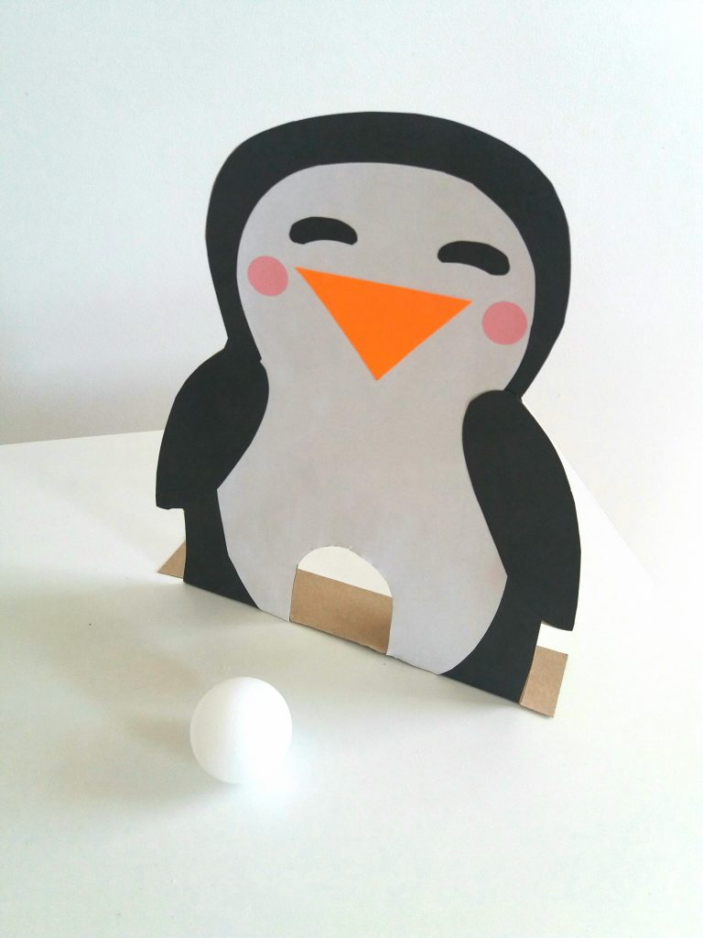

- Ćwiczenia artykulacyjne
Załącznik 1 i 2 „Pingwinkowe miny”

- Słuchanie bajki o pingwinim jaju, Agnieszka Galica
Podczas czytania utworu, prowadzący przerywa i wspólnie z dzieckiem naśladują różne dźwięki: szum wiatru, głosy wydawane przez pingwiny, dmuchanie na zmarznięte dłonie, turlanie jajka, trzepotanie skrzydeł, głosy mew, ruchy foki, pingwina, odgłos pękającego jajka, głos pisklęcia, okrzyki radości
Za górami, za lasami, za siedmioma morzami, na samym końcu świata jest królestwo Zimy.
W zimowym królestwie zawsze jest śnieg, mróz, wiatr i tak zimno, że nawet zziębnięte słońce często nie chce rano wstawać tylko chowa się za lodowe góry.
Pewnego ciemnego, zimowego dnia Pani Pingwin zniosła na śniegu wielkie jajo. Obejrzała je ze wszystkich stron i stwierdziła, że tak pięknego jaja nie ma na całym świecie.
Tego samego zdania był Pan Pingwin dumnym okiem spoglądał raz na jajo, a raz na swoją żonę.
-Masz rację- powiedział- zniosłaś najpiękniejsze jajo na świecie.
Szczęśliwa Pani Pingwin zostawiła jajo swojemu mężowi, a sama wypłynęła daleko w zimne morze pokryte lodową krą, aby znaleźć coś do jedzenia.
Tymczasem Pan Pingwin zastanawiał się, co zrobić, żeby jajo nie zamarzło na śniegu.
Próbował ogrzać je pod jednym skrzydłem, potem pod drugim, ale niesforne jajo wyślizgiwało się i już-już, a byłoby się potłukło.
W końcu Pan Pingwin położył jajo na swoich wielkich łapach, bo łapy pingwinom nie marzną nawet na śniegu, przycupnął i zasłonił jajo ciepłymi, pingwinimi piórkami.
-Postoję tak i poczekam na moją żonę- pomyślał.
Na drugi dzień przyfrunęła do niego mewa:
-Och, widzę, że wysiadujesz jajo, ciekawa jestem, co się wykluje- synek czy córeczka- wrzasnęła mewa i odleciała.
A zmarznięty Pan Pingwin został pośród śniegów, czekając na żonę. Po kilku dniach przechodził koło niego pingwin policjant.
-Hej, czemu tak stoisz nieruchomo?- zapytał. –Pobiegaj trochę, bo zamarzniesz.
-Nie mogę- mruknął Pan Pingwin- wysiaduję piękne pingwinie jajo.
I choć dokuczał mu chłód i mróz. Pan Pingwin nie ruszał się z miejsca.
Gdy minął miesiąc i Pan Pingwin zaczął już chudnąć z głodu, na brzegu pojawiły się wesołe foki.
-Idź poszukać sobie czegoś do jedzenia- wołały- my się zajmiemy jajem, poturlamy je po śniegu, porzucamy...
-Mowy nie ma...-zdenerwował się Pan Pingwin.
-To jest najpiękniejsze jajo na świecie, muszę go sam pilnować.
I tak upłynęły jeszcze dwa długie i zimne miesiące.
Pan Pingwin schudł jak patyczek.
Aż pewnego dnia skorupka na jaju zaczęła pękać i na świat wyjrzała mała główka z wesołymi oczkami.
-Cześć tato, już jestem- zapiszczał mały pingwinek.
I właśnie wtedy z dalekich mórz wróciła Pani Pingwin. Ucałowała swojego męża prosto w dziób i powiedziała:
-Jesteś najwspanialszym tatą na świecie.
-Dobrze, ze już jesteś- ucieszył się Pan Pingwin i popłynął na poszukiwania jedzenia.
Gdy najedzony wrócił na lodowy brzeg, byli już zawsze razem: tata, mama i mały pingwinek w wielkim zimowym królestwie.
4. Dziecko próbuje własnymi słowami opowiedzieć wysłuchaną historyjkę

- Nauka piosenki „Malutkie pingwinki”
https://www.youtube.com/watch?v=S9wHVvrldgM

- Ćwiczenia grafomotoryczne
Dziecko rysuje szlaczki po śladzie
